Hettich neemt meerderheidsbelang in schuifdeurspecialist KUHN
Uitbreiding van het productportfolio

Een mijlpaal in de geschiedenis van beide bedrijven: de Hettich groep heeft sinds maart 2021 een meerderheidsbelang in schuifdeurspecialist KUHN (www.kuhn-schiebetueren.de) uit Bünde. Hettich verkoopt de hoogwaardige individuele systemen voor schuifdeuren en ruimtescheiding per direct.

Het bedrijf KUHN blijft zelfstandig ageren als merk en bedrijf. Norman Kuhn de oprichter van het bedrijf zal ook in de toekomst als medevennoot en technisch directeur verantwoordelijk zijn voor het productportfolio en de innovatieve technische oplossingen.

Hettich heeft al decennia lang uitvoerig contact met handelaren, meubelmakers en binnenhuisarchitecten. De strategische verbinding met partner KUHN zal voor nieuwe synergie-effecten zorgen. Het productassortiment van KUHN is gebaseerd op een platform, waarmee schuifdeur- en scheidingssystemen kunnen worden geconfigureerd. Hettich breidt zijn bestaande schuifdeurassortiment hiermee voor het eerst uit met schuifelementen zonder kastverbinding. Het is de gezamenlijke doelstelling van beide bedrijven, om het succes van deze systemen samen met verkooppartners verder uit te breiden. Er wordt allereerst gestart in het segment handel/handwerk in de regio's Duitsland, Oostenrijk, Zwitserland en Benelux.

„Het KUHN-assortiment met zijn oplossingen voor 'schuiven in de ruimte' is een perfecte aanvulling op ons portfolio. Door onze verkoopstructuur en de contacten met de meubelmakers en interieurbouwers kunnen wij het succes gezamenlijk uitstekend verder uitbreiden“, aldus Jan Hübschmann, hoofd verkoop bij Hettich.

„Het belang dat Hettich in ons jonge bedrijf verwerft, is een belangrijke mijlpaal voor ons en richt de focus op onze kerncompententie - en wel de drie speciale speerpunten van ons bedrijf: productontwikkeling, softwareontwikkeling en productie vanaf 1 stuk. Dankzij de verkoopsamenwerking krijgt het merk KUHN toegang tot nieuwe markten. Ik ben zeer verheugd, dat wij de toekomst voortaan samen met Hettich zullen vormgeven“, vult Norman Kuhn als technisch directeur, voor techniek en ontwikkeling verder aan.

Al bij de HettichXperiencedays (xdays.hettich.com) dit jaar worden geselecteerde Kuhn-producten gepresenteerd voor het trendsegment New Work onder het motto 'Spaces in Motion'.

U kunt het onderstaande fotomateriaal downloaden via https://web.hettich.com/nl-nl/pers.jsp:
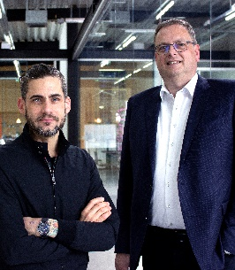
182021_a
Jan Hübschmann (rechts) verheugt zich samen met Norman Kuhn op de samenwerking.
Foto: Hettich/Kuhn

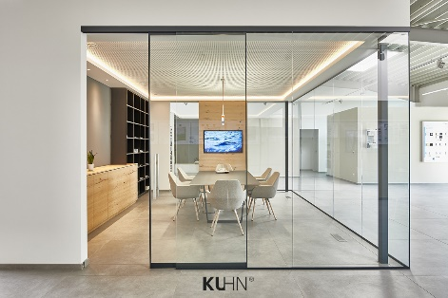
182021_b
Het modulair opgebouwde schuifdeur- en scheidingswandsysteem van KUHN.
Foto: KUHN

Over Hettich
De onderneming Hettich werd in 1888 opgericht en is tegenwoordig wereldwijd één van de grootste en succesvolste producenten van meubelbeslag. Meer dan 6.600 medewerkers in bijna 80 landen werken samen aan het als doel om intelligente techniek voor meubels te ontwikkelen. Daarmee valt Hettich over de hele wereld bij mensen in de smaak en is een waardevolle partner voor de meubelindustrie, handel en interieurbouwers. Het merk Hettich staat voor consequente waarden: voor kwaliteit en innovatie. Voor betrouwbaarheid en klantgerichtheid. Ondanks onze grootte en internationale omgeving is Hettich een familiebedrijf gebleven. Zonder afhankelijk te zijn van investeerders wordt de bedrijfstoekomst vrij, menselijk en duurzaam vormgegeven.
www.hettich.com

Over KUHN
KUHN ontwikkelt sinds 2014 schuifdeuroplossingen zonder kasten voor hoogwaardige interieurtoepassingen. De systemen van KUHN kennen een modulaire opbouw. De elementen van het in 2020 met draaideur- en scheidingswandsystemen uitgebreide assortiment kunnen derhalve verregaand vrij gecombineerd worden. KUHN biedt verwerkers en architecten de grootst mogelijke planningsveiligheid en designdiversiteit. De permanente verdere ontwikkeling van het complete modulesysteem vormt de kern van de productfilosofie.
www.kuhn-schiebetueren.de

